EL ABUSO CONTRA LOS MENORES DE EDAD ES UNO DE LOS PEORES Y MÁS VILES CRÍMENES POSIBLES

Tres condiciones del Papa para la paz mundial: "primado del derecho, defensa de los más débiles y crear puentes"
"El buen político no debe ocupar espacios, sino que debe poner en marcha procesos"
José Manuel Vidal, 07 de enero de 2019 a las 11:44

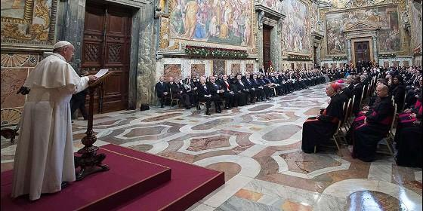
Recepción al cuerpo diplomático
RELIGIÓN | VATICANO
Es triste constatar cómo el mercado de armas no solo no se detiene, sino que hay una tendencia cada vez más generalizada a armarse, tanto por parte de personas individuales como de los estados
(José M. Vidal).- El Papa Francisco, consagrado líder moral mundial, pasa revista al estado del mundo ante los 183 embajadores acreditados ante la Santa Sede. Y apuesta por la diplomacia multilateral, basada en tres principios: "el primado del derecho, la defensa de los más débiles y el diálogo que crea puentes". También denuncia, una vez más, la plaga de los abusos, asi como el tráfico de armas, al tiempo que pide a los políticos que creen procesos, en vez de ocupar espacios.
Largo (más de 10 folios) y denso discurso del Papa al cuerpo diplomático acreditado ante la Santa Sede. Con el objetivo de "reflexionar sobre los acontecimientos pasados y sobre los desafíos que nos esperan en un futuro próximo"
Una reflexión que no pretende "interferir en la vida de los Estados", sino "ponerse al servicio del bien de todo ser humano", asi como "trabajar para favorecer la edificación de sociedades pacíficas y reconciliadas".
Recordando el centenario del nacimiento de Naciones Unidas, el Papa aprovecha la ocasión para seguir apostando por la "diplomacia multilateral". Y la premisa indispensable para su éxito "es la buena voluntad y la buena fe de los interlocutores, la disponibilidad a una discusión leal y sincera, y la voluntad de aceptar las inevitables concesiones que nacen del diálogo entre las partes".
A juicio del Papa, la diplomacia multilateral se está viendo acosada "por tendencias nacionalistas", debido, en parte, a los "conflictos congelados" y de la reacción "contra la globalización". Por eso, Bergoglio quiere que el mundo pase de una "globalización esférica, que nivela las diferencias y en la que las particularidades desaparecen" a una "globalización poliédrica".
Para conseguirlo, el Papa, siguiendo a Pablo VI en su célebre discurso ante la ONU, plantea tres objetivos fundamentales de la diplomacia multilateral: El primado de la justicia y del derecho, la defensa de los más débiles y ser puentes entre pueblos y constructores de paz.

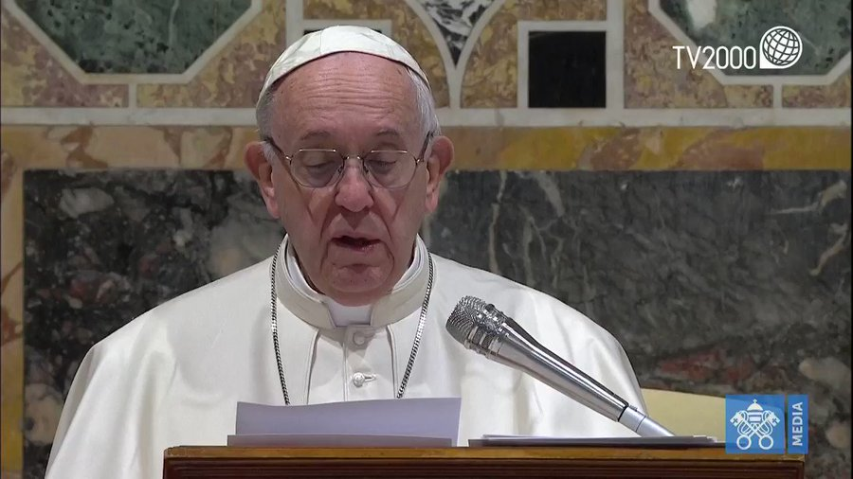


Tv2000.it@TV2000it

#PapaFrancesco: "La Terra è di tutti e le conseguenze del suo sfruttamento ricadono su tutta la popolazione mondiale, con effetti più drammatici in alcune regioni. Tra queste vi è l’Amazzonia"@luciobrunelli @Avvenire_Nei @agensir

13
7:49 - 7 ene. 2019

Ver los otros Tweets de Tv2000.it

Información y privacidad de Twitter Ads

Para establecer el primado de la justicia y del derecho, el Papa pide que "los políticos escuchen la coz de sus pueblos y busquen soluciones concretas para favorecer el bien mayor". Porque, "a la política se le pide tener altura de miras y no limitarse a buscar soluciones de poco calado. El buen político no debe ocupar espacios, sino que debe proponer procesos; está llamado a hacer prevalecer la unidad sobre el conflicto".
Por lo tanto, "el respeto de la dignidad de cada ser humano es la premisa indispensable para toda convivencia realmente pacífica, y el derecho constituye el instrumento esencial para la consecución de la justicia social y para alimentar los vínculos fraternos entre los pueblos".
El segundo elemento es la defensa de los más débiles y, en este ámbito, el Papa bajó a lo concreto. Y puso varios ejemplos. Como el de Ucrania o los refugiados sirios, agradeciendo la acogida que les brindan Líbano y Jordania y diferentes países europeos. También recordó la persecución de los cristianos en Oriente Medio y la necesidad del diálogo con el mundo musulmán.
Otro eslabón de los débiles son los emigrantes y, a este respecto, volvió a recordar que "no se puede resolver el desafío de la migración con la lógica de la violencia y del descarte, ni con soluciones parciales".
También son débiles, según el Papa, las generaciones jóvenes, que "a menudo se sienten perdidos y sin certezas para el futuro" o los niños. Y en este apartado, Francisco denunció, una vez más esta lacra en su propia Iglesia.
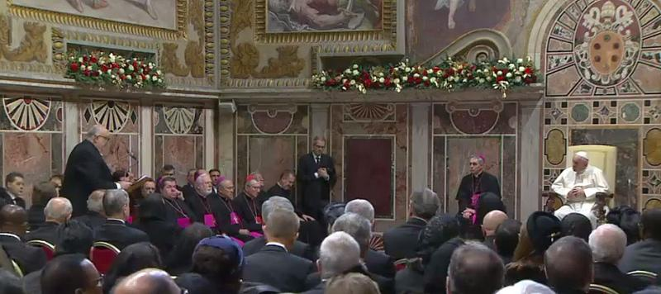
"En esta circunstancia, no puedo callar ante una de las plagas de nuestro tiempo, que por desgracia ha visto implicados también a varios miembros del clero. El abuso contra los menores de edad es uno de los peores y más viles crímenes posibles.
Destruye inexorablemente lo mejor que la vida humana reserva para un inocente, causando daños irreparables para el resto de su existencia".
Asimismo denunció Francisco "los comportamientos violentos contra las mujeres" y contra los trabajadores, porque "el trabajo, si no se protege adecuadamente, deja de ser el medio por el que el hombre se realiza y se convierte en una forma moderna de esclavitud".
El tercer elemento de la diplomacia multilateral es, según Francisco, "ser puentes entre los pueblos y constructores de paz". En este ámbito,indicó algunas señales de paz en Etiopía y Eritrea o en Sudán del Sur, asi como guerras larvadas o conflictos congelados en África, en la península coreana, o en la "amada Venezuela", donde invitó a "solucionar la persistente crisis política, social y económica".
Por último, el Papa invitó a "repensar nuestro destino común" y para ello invitó encarecidamente a acabar con el tráfico de armas. "Por desgracia, es triste constatar cómo el mercado de armas no solo no se detiene, sino que hay una tendencia cada vez más generalizada a armarse, tanto por parte de personas individuales como de los estados. Causa preocupación especialmente que el desarme nuclear, tan deseado y perseguido en parte en las décadas pasadas, esté ahora dando paso a armas nuevas, cada vez más sofisticadas y destructivas".
Repensa el destino común pasa también, según Francisco, por "repensar la relación con nuestro planeta", porque "la Tierra pertenece a todos t las consecuencias de su explotación recaen sobre la población mundial, y de manera más dramática en algunas regiones".
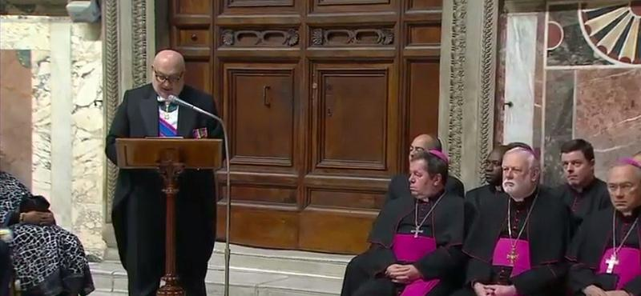
Saludo del decano del cuerpo diplomático, Geroge Poulides, embajador de Chipre ante la Santa Sede
"Profundamebte honrado y lleno de emoción por presentaros, por vez primera, como Decano del Cuerpo Diplomático acreditado ante la Sante Sedfe, nuestros mejores deseos de buena salud"
"Habéis realizado un compromiso infatigable en la defensa de la dignidad humana"
"Queda mucho por hacer, porque todavía hoy, las desigualdades y las injusticias afectan a millones de personas"
"Usted invita a los Gobiernos a apostar por el 'desarrollo humano integral'"
"Usted subraya la escucha y la acogida como antídoto contra la cultura del descarte moderna, contra la globalización de la indiferencia, que hoy se presenta tan exacerbada por el materialismo"
"La familia diplomática reconoce la gran contribución de la Sanas Sede para la promoción de una acción eficaz en el ámbito de las migraciones globales, con la estrategia de acoger, proteger, promover e integrar"
"También apuesta sobnre la contrucción de uan cultura de la paz"
"Ha establecido puentes de diálogo entre las religiones, esenciales para construir y defender la paz, manteniendo intactas las diferentes identidades"
"Os agradecemos vuestro ministerio en favor de la humanidad"
Texto íntegro del discurso papal
Excelencias, señoras y señores:
El comienzo de un nuevo año nos permite detener por un instante el frenético ritmo de las actividades cotidianas para realizar algunas consideraciones sobre los acontecimientos pasados y reflexionar sobre los desafíos que nos esperan en el futuro próximo. Doy las gracias por la presencia numerosa a nuestro encuentro habitual, que quiere ser sobre todo una ocasión propicia para intercambiarnos un pensamiento cordial y halagüeño. A través de ustedes, quiero hacer llegar mi cercanía a los pueblos que representan, junto a mi deseo de que el año que comienza traiga paz y bienestar a todos los miembros de la familia humana.
Agradezco de forma particular al Embajador de Chipre, el excelentísimo señor George Poulides, las amables palabras que por primera vez me ha dirigido en nombre de todos ustedes, en calidad de Decano del Cuerpo Diplomático acreditado ante la Santa Sede. A cada uno de ustedes deseo manifestar la estima particular por el trabajo que cotidianamente realizan para consolidar las relaciones entre sus respectivos países y organizaciones con la Santa Sede, ulteriormente reforzadas por la firma o ratificación de nuevos acuerdos.
Me refiero en particular a la ratificación del Acuerdo marco entre la Santa Sede y la República de Benín sobre el Estatuto Jurídico de la Iglesia Católica en Benín, así como a la firma y a la ratificación del Acuerdo entre la Santa Sede y la República de San Marino para la enseñanza de la religión católica en las escuelas públicas.
En el ámbito multilateral, la Santa Sede ha ratificado también el Convenio Regional de la UNESCO sobre la convalidación de los títulos relativos a la Educación Superior en Asia y el Pacífico, y en el pasado mes de marzo se ha adherido al Acuerdo Parcial ampliado del Consejo de Europa sobre Itinerarios Culturales, una iniciativa que tiene el objetivo de mostrar cómo la cultura está al servicio de la paz y representa un factor unificador de las distintas sociedades europeas, capaz de acrecentar la concordia entre los pueblos.
Se trata de un signo de particular atención hacia una Organización que en este año celebra su 70 aniversario de fundación, con la que la Santa Sede colabora desde hace muchos decenios reconociéndole su papel específico en la promoción de los derechos humanos, de la democracia y del Estado de derecho, en un espacio que quiere abrazar a todo el continente europeo. Por último, el pasado 30 de noviembre, el Estado de la
Ciudad del Vaticano fue admitido en la Zona única de Pagos en Euros (SEPA).
La obediencia a la misión espiritual, que brota del imperativo que el Señor Jesús ha dirigido al apóstol Pedro: «Apacienta mis corderos» (Jn 21,15), impulsa al Papa -y por tanto a la Santa Sede- a preocuparse por toda la familia humana y sus necesidades, incluso en el ámbito material y social. Con todo, la Santa Sede no busca interferir en la vida de los estados, sino que su pretensión no es otra que la de ser un observador atento y sensible de las problemáticas que afectan a la humanidad, con el sincero y humilde deseo de ponerse al servicio del bien de todo ser humano.
Esta solicitud es la que caracteriza la cita de hoy y que me sostiene en los encuentros con la multitud de peregrinos que llegan al Vaticano desde todas las partes de mundo, así como con los pueblos y las comunidades que he tenido la alegría de encontrar el año pasado durante los viajes apostólicos realizados a Chile, Perú, Suiza, Irlanda, Lituania, Letonia y Estonia.
Esta solicitud es la que impulsa a la Iglesia en cada lugar a trabajar por favorecer la edificación de sociedades pacíficas y reconciliadas. En este sentido, pienso particularmente en la amada Nicaragua, cuya situación sigo de cerca, con el deseo de que las distintas instancias políticas y sociales encuentren en el diálogo el camino principal para empeñarse por el bien de toda la nación.
En ese horizonte se coloca también la consolidación de las relaciones entre la Santa Sede y Vietnam, con vistas al nombramiento, en un futuro próximo, de un Representante Pontificio residente, cuya presencia quiere ser ante todo una manifestación de la solicitud del Sucesor de Pedro por la Iglesia local.
En este sentido hay que entender la firma del Acuerdo Provisional entre la Santa Sede y la República Popular de China sobre el nombramiento de los Obispos en China, realizada el pasado 22 de septiembre. Como se sabe, este último es fruto de un largo y ponderado diálogo institucional, mediante el cual se han llegado a fijar algunos elementos estables de colaboración entre la Sede Apostólica y las Autoridades civiles.
Como he podido mencionar en el Mensaje que he dirigido a los católicos chinos y a la Iglesia universal,[1] había readmitido ya precedentemente a la plena comunión eclesial a los restantes obispos oficiales ordenados sin mandato pontificio, invitándolos a trabajar generosamente por la reconciliación de los católicos chinos y por un renovado impulso en la evangelización.
Agradezco al Señor que, por primera vez después de tantos años, todos los obispos en China estén en plena comunión con el Sucesor de Pedro y con la Iglesia universal. Un signo visible de esto ha sido también la participación de dos obispos de China continental en el reciente Sínodo dedicado a los jóvenes. Esperemos que la prosecución de los contactos para la aplicación del Acuerdo Provisional firmado contribuya a resolver las cuestiones abiertas y asegure los espacios necesarios para un desarrollo efectivo de la libertad religiosa.
Queridos Embajadores:
El año que ahora comienza observa la llegada de diversos y significativos aniversarios,
además del ya recordado del Consejo de Europa. Entre ellos quisiera destacar particularmente uno: el centenario del nacimiento de la Sociedad de Naciones, instituida con el tratado de Versalles y firmado el 28 de junio de 1919. ¿Por qué recordar a una Organización que ya no existe? Porque representa el inicio de la diplomacia moderna multilateral, mediante el cual los estados intentan evitar que las relaciones recíprocas sean dominadas por la lógica del dominio que conduce a la guerra.
El experimento de la Sociedad de Naciones sufrió enseguida esas dificultades, por todos conocidas, que llevaron exactamente 20 años después de su nacimiento a un nuevo y más doloroso conflicto, como fue la Segunda Guerra Mundial. Sin embargo, abrió un camino, que fue recorrido con mayor decisión con la institución en 1945 de la Organización de las Naciones Unidas: un camino ciertamente cargado de dificultades y de contrastes; no siempre eficaz, puesto que los conflictos por desgracia permanecen todavía hoy, pero es una innegable oportunidad para que las naciones se encuentren y busquen soluciones comunes.

La premisa indispensable para el éxito de la diplomacia multilateral es la buena voluntad y la buena fe de los interlocutores, la disponibilidad a una discusión leal y sincera, y la voluntad de aceptar las inevitables concesiones que nacen del diálogo entre las partes. Allí donde falta incluso uno solo de estos elementos, prevalece la búsqueda de soluciones unilaterales y, en definitiva, el dominio del más fuerte sobre el más débil. La Sociedad de las Naciones entró en crisis precisamente por estos motivos y, por desgracia, también hoy se nota cómo la resiliencia de las principales organizaciones internacionales se ve amenazada por las mismas actitudes.
Así pues, considero importante que en la actualidad no falte tampoco la voluntad de un diálogo sereno y constructivo entre los estados, por más que sea evidente que las relaciones en el seno de la comunidad internacional y el sistema multilateral en su conjunto, estén atravesando momentos de dificultad, con el resurgir de tendencias nacionalistas que minan la vocación de las organizaciones internacionales de ser un espacio de diálogo y encuentro para todos los países.
Esto es en parte debido a cierta incapacidad del sistema multilateral para ofrecer soluciones eficaces a las distintas situaciones que desde hace tiempo están pendientes de resolución, como algunos conflictos "congelados", y para afrontar los desafíos actuales en modo satisfactorio para todos. En parte, es el resultado de la evolución de las políticas nacionales, condicionadas cada vez con mayor frecuencia por la búsqueda de un consenso inmediato y sectario, en lugar de buscar pacientemente el bien común con respuestas a largo plazo.
En particular, es también el resultado de la creciente preponderancia de poderes y grupos de interés en los organismos internacionales que imponen la propia visión e ideas, desencadenando nuevas formas de colonización ideológica, que a menudo no respetan la identidad, la dignidad y la sensibilidad de los pueblos. Concretamente, es la consecuencia de la reacción en algunas zonas del mundo contra una globalización que se ha desarrollado en ciertos aspectos demasiado rápido y de forma desordenada, de modo que entre globalización y localismo se produce siempre una tensión.
Es necesario, por tanto, poner atención a la dimensión global sin perder de vista lo que es local. Ante la idea de una "globalización esférica", que nivela las diferencias y en la que las particularidades desaparecen, es fácil que resurjan los nacionalismos, mientras que la globalización puede ser también una fuente de oportunidades, puesto que es "poliédrica"; es decir, favorece una tensión positiva entre la identidad de cada pueblo y nación, y la globalización misma, según el principio de que el todo es superior a la parte. [2]
Algunas de estas actitudes evocan el periodo de entreguerras, en el que las tendencias populistas y nacionalistas prevalecieron sobre la acción de la Sociedad de Naciones. La reaparición de corrientes semejantes está debilitando progresivamente el sistema multilateral, con el fruto de una falta general de la confianza, una crisis de credibilidad de la política internacional y una creciente marginación de los miembros más vulnerables de la familia de las naciones.
San Pablo VI, que he tenido la alegría de canonizar el año pasado, en su memorable discurso a la Asamblea de las Naciones Unidas -el primero de un Pontífice ante esa asamblea-, trazó los objetivos de la diplomacia multilateral, sus características y responsabilidades en el contexto contemporáneo, evidenciando también los elementos de contacto que existen con la misión espiritual del Papa y, por tanto, de la Santa Sede.
El primado de la justicia y del derecho
El primer elemento de contacto que quisiera evocar es el primado de la justicia y del derecho: «Vosotros -decía el Papa Montini- habéis consagrado el gran principio de que las relaciones entre los pueblos deben regularse por el derecho, la justicia, la razón, los tratados, y no por la fuerza, la arrogancia, la violencia, la guerra y ni siquiera, por el miedo o el engaño».[3]
En nuestra época, suscita preocupación el resurgir de la tendencia a hacer prevalecer y a perseguir los intereses de cada nación sin recurrir a los instrumentos que el derecho internacional prevé para resolver tales controversias y asegurar el respeto de la justicia, también a través de los Tribunales internacionales. Dicha actitud es a veces fruto de la reacción de los que han sido llamados a la responsabilidad de gobernar ante el acentuado malestar que está creciendo cada vez más entre los ciudadanos de muchos países, los cuales perciben las dinámicas y las reglas que gobiernan la comunidad internacional como lentas, abstractas y, también, lejanas a sus necesidades reales.
Es oportuno que los políticos escuchen la voz de sus pueblos y busquen soluciones concretas para favorecer el bien mayor. Eso exige, sin embargo, el respeto del derecho y de la justicia, tanto dentro de la comunidad nacional como internacional, porque soluciones relativas, emotivas y apresuradas pueden que consigan acrecentar un consenso efímero, pero no contribuirán nunca a la solución de los problemas más profundos, al contrario, los aumentarán.
Precisamente a partir de esta preocupación propuse dedicar el Mensaje para la LII Jornada Mundial de la Paz, que se celebró el pasado uno de enero, al tema: La buena política está al servicio de la paz, porque hay una íntima relación entre la buena política y la pacífica convivencia entre pueblos y naciones. La paz no es nunca un bien parcial, sino que abraza a todo el género humano. Un aspecto esencial, por tanto, de la buena política es perseguir el bien común de todos, en cuanto «bien de todos los hombres y de todo el hombre»[4] y condición social que permite a cada persona y a toda la comunidad alcanzar el bienestar material y espiritual.
A la política se le pide tener altura de miras y no limitarse a buscar soluciones de poco calado. El buen político no debe ocupar espacios, sino que debe poner en marcha procesos; está llamado a hacer prevalecer la unidad sobre el conflicto, que tiene como base «la solidaridad, entendida en su sentido más hondo y desafiante». Esta «se convierte así en un modo de hacer la historia, en un ámbito viviente donde los conflictos, las tensiones y los opuestos pueden alcanzar una unidad multiforme que engendra nueva vida».[5]
Esa consideración tiene en cuenta la dimensión trascendente de la persona humana, creada a imagen y semejanza de Dios. El respeto, por tanto, de la dignidad de cada ser humano es la premisa indispensable para toda convivencia realmente pacífica, y el derecho constituye el instrumento esencial para la consecución de la justicia social y para alimentar los vínculos fraternos entre los pueblos. En este ámbito, tienen un papel fundamental los derechos humanos, enunciados en la Declaración Universal de los Derechos Humanos, de la que hemos celebrado hace poco el 70 aniversario, cuyo carácter universal, objetivo y racional sería oportuno redescubrir, de modo que no prevalezcan visiones parciales y subjetivas del hombre, que corren el peligro de abrir el camino a nuevas desigualdades, injusticias, discriminaciones y, llevadas al límite, también nuevas violencias y atropellos.
La defensa de los más débiles
El segundo elemento que me gustaría mencionar es la defensa de los débiles. «Hacemos nuestra también -afirmaba el Papa Montini- la voz de los pobres, de los desheredados, de los desventurados, de quienes aspiran a la justicia, a la dignidad de vivir, a la libertad, al bienestar y al progreso».[6]
La Iglesia siempre se ha comprometido a ayudar a los necesitados y la misma Santa Sede se ha convertido, durante estos años, en promotora de varios proyectos de ayuda para los más débiles, que también han recibido el apoyo de diversas entidades a nivel internacional. Me gustaría mencionar la iniciativa humanitaria en Ucrania a favor de la población que está sufriendo, especialmente en las regiones orientales del país, debido al conflicto que dura desde hace casi cinco años y que ha tenido recientemente algunos episodios preocupantes en el Mar Negro.
Con la participación activa de las Iglesias católicas de Europa y de fieles de otros lugares del mundo, que escucharon mi llamamiento de mayo de 2016, y con la colaboración de otras Confesiones y Organizaciones Internacionales, se ha tratado de socorrer, de manera concreta, las necesidades básicas de los habitantes de los territorios afectados, que son las primeras víctimas de la guerra. La Iglesia y sus diversas instituciones continuarán su misión, con el objetivo de atraer una mayor atención sobre otras cuestiones humanitarias, como la que concierne a la suerte de los prisioneros, todavía numerosos.
Con su acción y su cercanía con la población, la Iglesia busca fomentar, directa e indirectamente, la apertura de caminos pacíficos para la solución del conflicto, caminos que respeten la justicia y la legalidad, incluida la internacional, que es la base de la seguridad y la convivencia en toda la región. Para ello son importantes los instrumentos que garantizan el libre ejercicio de los derechos religiosos.
Por su parte, también la comunidad internacional con sus organizaciones está llamada a dar voz a quienes no tienen voz. Y entre los que no tienen voz en nuestros días, me gustaría recordar a las víctimas de las otras guerras en curso, especialmente la de Siria, con el gran número de muertos que ha causado. Una vez más, hago un llamamiento a la comunidad internacional para que promueva una solución política a un conflicto que al final no tendrá más que vencidos. Sobre todo, es fundamental que cesen las violaciones de los derechos humanos, que causan sufrimientos inenarrables a la población civil, especialmente a mujeres y niños, y afectan a estructuras esenciales como hospitales, escuelas y campos de refugiados, así como a edificios religiosos.
No podemos olvidar a los numerosos refugiados que ha provocado el conflicto, sometiendo a los países vecinos a una dura prueba. Una vez más, quiero expresar mi gratitud a Jordania y al Líbano, que con espíritu fraterno y con mucho sacrificio, han acogido a numerosos grupos de personas, manifestando al mismo tiempo el deseo de que los refugiados puedan regresar a la patria, con condiciones de vida y de seguridad adecuadas. Pienso también en los diferentes países europeos que generosamente han ofrecido hospitalidad a aquellos que se encuentran en dificultades y en peligro.
Entre los que se han visto afectados por la inestabilidad en la que desde hace años está inmerso Oriente Medio están especialmente los cristianos, que viven en esas tierras desde el tiempo de los apóstoles y que han ayudado a edificarlas y forjarlas a lo largo de los siglos. Es muy importante que los cristianos tengan un lugar en el futuro de la región y, por lo tanto, aliento a los que han buscado refugio en otras partes a hacer lo posible para regresar a sus casas y mantener y fortalecer los lazos con sus comunidades de origen. Al mismo tiempo, espero que las autoridades políticas no dejen de garantizarles la seguridad necesaria y todos aquellos requisitos que les permitan seguir viviendo en los países de los que son plenamente ciudadanos y contribuir a su construcción.
A lo largo de estos años, Siria, y en general todo Oriente Medio, han sido desafortunadamente escenario de choque de múltiples intereses opuestos. Además de los de carácter preeminentemente político y militar, tampoco se debe descuidar el intento de crear enemistad entre musulmanes y cristianos. Aunque «en el transcurso de los siglos surgieron no pocas desavenencias y enemistades entre cristianos y musulmanes»,[7] en diferentes partes de Oriente Medio han podido vivir en paz durante mucho tiempo. Dentro de poco tendré la oportunidad de ir a dos países de mayoría musulmana, Marruecos y los Emiratos Árabes Unidos. Serán dos importantes ocasiones para acrecentar aún más el diálogo interreligioso y el entendimiento mutuo entre los fieles de ambas religiones, en el octavo centenario del histórico encuentro entre san Francisco de Asís y el sultán al- Malik al-Kāmil.
Entre los débiles de nuestro tiempo que la comunidad internacional está llamada a defender están también los migrantes y los refugiados. Una vez más, deseo llamar la atención de los gobiernos para que se ayude a quienes han emigrado a causa del flagelo de la pobreza, de todo tipo de violencia y persecución, así como de los desastres naturales y el cambio climático, y para que se tomen las medidas que permitan su integración social en los países de acogida. Es necesario asegurar que las personas no se vean obligadas a dejar sus familias y naciones, o que puedan regresar de manera segura, siendo respetada su dignidad y derechos humanos. Todo ser humano anhela una vida mejor y más feliz, y no se puede resolver el desafío de la migración con la lógica de la violencia y del descarte, ni con soluciones parciales.
No puedo dejar de agradecer los esfuerzos de muchos gobiernos e instituciones que, impulsados por un espíritu generoso de solidaridad y caridad cristiana, colaboran fraternamente en favor de los migrantes. Entre estos, me gustaría mencionar a Colombia, que, junto a otros países del continente, en los últimos meses ha recibido a un gran número de personas de Venezuela. Al mismo tiempo, soy consciente de que las olas migratorias de estos años han causado desconfianza y preocupación entre la población de muchos países, especialmente en Europa y América del Norte, y esto ha llevado a varios gobiernos a limitar en gran medida los flujos entrantes, incluso los de tránsito.
Sin embargo, creo que no es posible dar soluciones parciales a una cuestión tan universal. Las emergencias recientes han demostrado que se necesita una respuesta común, coordinada por todos los países, sin prevenciones y respetando todas las instancias legítimas, tanto de los Estados como de los migrantes y refugiados.
Teniendo esto en cuenta, la Santa Sede ha participado activamente en las negociaciones y en la adopción de los dos Pactos Mundiales sobre los Refugiados y sobre una Migración segura, ordenada y regular. En particular, el Pacto sobre migración representa un importante paso adelante para la comunidad internacional que, por primera vez a nivel multilateral y en el ámbito de las Naciones Unidas, aborda el tema en un documento relevante.
A pesar de la naturaleza no vinculante de estos documentos y la ausencia de varios gobiernos en la reciente Conferencia de las Naciones Unidas en Marrakech, los dos Pactos serán importantes puntos de referencia para el compromiso político y para la acción concreta de organizaciones internacionales, legisladores y políticos, así como para los que están comprometidos a favor de una gestión más responsable, coordinada y segura de las diferentes situaciones que afectan a los refugiados y migrantes.
De ambos Pactos, la Santa Sede aprecia la intención y el carácter que facilita su puesta en práctica, a pesar de haber expresado sus reservas sobre los documentos, mencionados en el Pacto relativo a la Migración, que contienen terminologías y directrices que no corresponden a sus principios sobre la vida y los derechos de las personas.
Entre otros débiles, «tenemos conciencia de hacer nuestra -continuaba Pablo VI- la voz [...] de las generaciones jóvenes de nuestros días que avanzan confiadas, esperando con justo derecho una humanidad mejor».[8] La XV Asamblea General Ordinaria del Sínodo de los Obispos estuvo dedicada a los jóvenes, que a menudo se sienten perdidos y sin certezas para el futuro. También serán los protagonistas del viaje apostólico que haré a Panamá dentro de unos pocos días, con motivo de la XXXIV Jornada Mundial de la Juventud. Los jóvenes son el futuro, y la tarea de la política es abrir los caminos del futuro. Por esto es absolutamente necesario invertir en iniciativas que permitan a las nuevas generaciones construir su futuro, tener la oportunidad de encontrar trabajo, formar una familia y criar a sus hijos.
Además de los jóvenes, los niños merecen una mención especial, especialmente en este año en que se celebra el 30 aniversario de la proclamación de la Convención sobre los Derechos del Niño. Esta es una oportunidad favorable para reflexionar seriamente sobre los pasos que se han dado para tutelar el bien de nuestros niños y su desarrollo social e intelectual, así como su crecimiento físico, psíquico y espiritual. En esta circunstancia, no puedo callar ante una de las plagas de nuestro tiempo, que por desgracia ha visto implicados también a varios miembros del clero. El abuso contra los menores de edad es uno de los peores y más viles crímenes posibles.
Destruye inexorablemente lo mejor que la vida humana reserva para un inocente, causando daños irreparables para el resto de su existencia. La Santa Sede y toda la Iglesia están trabajando para combatir y prevenir tales crímenes y su ocultamiento, para averiguar la verdad de los hechos que implican a eclesiásticos y para hacer justicia a los niños que han sufrido violencia sexual, agravada por el abuso de poder y de conciencia. La reunión que tendré con los episcopados de todo el mundo, en el próximo mes de febrero, pretende cumplir un paso más en el camino de la Iglesia para arrojar luz sobre los hechos y aliviar las heridas causadas por esos delitos.
Es difícil ver que, en nuestra sociedad, tan a menudo caracterizada por contextos familiares frágiles, se manifiestan también comportamientos violentos contra las mujeres, cuya dignidad fue puesta de relieve por la Carta apostólica Mulieris dignitatem, publicada hace treinta años por el santo Pontífice Juan Pablo II. Ante el flagelo del abuso físico y psicológico causado a las mujeres, es urgente volver a encontrar formas de relaciones justas y equilibradas, basadas en el respeto y el reconocimiento mutuos, en las que cada uno pueda expresar su identidad de manera auténtica, mientras que la promoción de algunas formas de indiferenciación corre el riesgo de desnaturalizar el mismo ser hombre o mujer.
El cuidado de los más débiles nos impulsa a reflexionar sobre otra plaga de nuestro tiempo, es decir, las condiciones de los trabajadores. El trabajo, si no se protege adecuadamente, deja de ser el medio por el que el hombre se realiza y se convierte en una forma moderna de esclavitud. Hace cien años nació la Organización Internacional del Trabajo, que se ha esforzado en promover unas condiciones de trabajo adecuadas y en fomentar la dignidad de los propios trabajadores. Frente a los desafíos de nuestro tiempo, ante todo el creciente desarrollo tecnológico que hace disminuir los puestos de trabajo y la pérdida de garantías económicas y sociales para los trabajadores, tengo la esperanza de que la Organización Internacional del Trabajo, más allá de intereses particulares, seguirá siendo un ejemplo de diálogo y concertación para lograr sus altos objetivos.
En esta misión, ella está llamada también a hacer frente, junto con otras instancias de la comunidad internacional, a la plaga del trabajo infantil y a las nuevas formas de esclavitud, así como a la disminución progresiva del valor de los salarios, especialmente en los países desarrollados, y a la discriminación persistente de las mujeres en el ámbito laboral.
Ser puentes entre los pueblos y constructores de paz
En su intervención en las Naciones Unidas, san Pablo VI indicó claramente el objetivo principal de esa Organización internacional. «Vosotros -dijo- existís y trabajáis para unir a las naciones, para asociar a los Estados; [...] para reunir los unos con los otros. [...] Constituís un puente entre pueblos. [...] Basta recordar que la sangre de millones de hombres, que sufrimientos inauditos e innumerables, que masacres inútiles y ruinas espantosas sancionan el pacto que os une en un juramento que debe cambiar la historia futura del mundo. ¡Nunca jamás guerra! ¡Nunca jamás guerra! Es la paz, la paz, la que debe guiar el destino de los pueblos y de toda la humanidad. [...] La paz, como sabéis, no se construye solamente mediante la política y el equilibrio de las fuerzas y de los intereses. Se construye con el espíritu, las ideas, las obras de la paz».[9]
Durante el año pasado hubo algunas significativas señales de paz, comenzando por el histórico acuerdo entre Etiopía y Eritrea, que pone fin a veinte años de conflicto y restablece las relaciones diplomáticas entre los dos países. El acuerdo firmado por los líderes de Sudán del Sur, que permite la reanudación de la convivencia civil y la reactivación del funcionamiento de las instituciones nacionales, es también un signo de esperanza para el continente africano, donde, sin embargo, siguen existiendo graves tensiones y una pobreza generalizada.
Sigo con especial atención la evolución de la situación en la República Democrática del Congo, y espero que el país pueda encontrar la reconciliación que tanto desea y emprender un camino decisivo hacia el desarrollo, poniendo fin al persistente estado de inseguridad que afecta a millones de personas, entre los que se encuentran muchos niños. Para ello, el respeto del resultado electoral es factor determinante para una paz sostenible. Del mismo modo, manifiesto mi cercanía con aquellos que sufren debido a la violencia fundamentalista, especialmente en Mali, Níger y Nigeria, o a causa de las persistentes tensiones internas en Camerún, que con frecuencia siembran la muerte entre la población civil.
En general, también debe señalarse que África, más allá de los diferentes sucesos dramáticos, muestra un gran y positivo dinamismo, arraigado en su cultura antigua y su tradicional hospitalidad. Un ejemplo de solidaridad efectiva entre las naciones es la apertura de fronteras en diferentes países para acoger generosamente a los refugiados y personas desplazadas. Hay que apreciar en muchos Estados el aumento de la coexistencia pacífica entre creyentes de diferentes religiones y la animación de iniciativas solidarias conjuntas.
Además, la implementación de políticas inclusivas y el progreso de los procesos democráticos están dando resultados efectivos en muchas regiones para combatir la pobreza absoluta y promover la justicia social. Por lo tanto, el apoyo de la comunidad internacional es aún más urgente para favorecer el desarrollo de infraestructuras, la construcción de perspectivas para las generaciones más jóvenes y la emancipación de las clases más débiles.
De la península coreana han llegado signos positivos. La Santa Sede ve favorablemente los diálogos y espera que puedan abordar incluso los problemas más complejos con una actitud constructiva que lleve a soluciones compartidas y duraderas, a fin de garantizar un futuro de desarrollo y cooperación para todo el pueblo coreano y para toda la región.
Lo mismo deseo para la amada Venezuela, que se encuentren vías institucionales y pacíficas para solucionar la persistente crisis política, social y económica, vías que consientan asistir sobre todo a los que son probados por las tensiones de estos años y ofrecer a todo el pueblo venezolano un horizonte de esperanza y de paz.
La Santa Sede también espera que se reanude el diálogo entre israelíes y palestinos, para que finalmente se llegue a un acuerdo que responda a las aspiraciones legítimas de ambos pueblos, asegurando la convivencia entre los dos estados y el logro de una paz tan esperada y deseada. El compromiso unánime de la comunidad internacional es más valioso y necesario que nunca para lograr este objetivo, así como para promover la paz en toda la región, particularmente en Yemen e Irak, y al mismo tiempo para permitir la ayuda humanitaria a las poblaciones necesitadas.
Repensando en nuestro destino común
Finalmente, quisiera recordar un cuarto aspecto de la diplomacia multilateral, que nos invita a repensar nuestro destino común. Pablo VI lo expresó en estos términos: «Debemos habituarnos a pensar [...] en una forma nueva la vida en común de los hombres; en una forma nueva los caminos de la historia y los destinos del mundo. [...] Ha llegado la hora en que se impone [...] volver a pensar en nuestro común origen, en nuestra historia, en nuestro destino común. Nunca como hoy, en una época que se caracteriza por tal progreso humano, ha sido tan necesario el recurso a la conciencia moral del hombre. Porque el peligro no viene ni del progreso ni de la ciencia. [...] El verdadero peligro está en el hombre, que dispone de instrumentos cada vez más poderosos, capaces de llevar tanto a la ruina como a las más altas conquistas».[10]
En el contexto de aquella época, el Papa se refirió esencialmente a la proliferación de armas nucleares. «Las armas -decía-, sobre todo las terribles armas que os ha dado la ciencia moderna, antes aún de causar víctimas y ruinas, engendran malos sueños, alimentan malos sentimientos, crean pesadillas, desconfianza, tristes resoluciones, exigen gastos enormes, paralizan proyectos de solidaridad y de trabajo útil, alteran la psicología de los pueblos».[11]
Por desgracia, es triste constatar cómo el mercado de armas no solo no se detiene, sino que hay una tendencia cada vez más generalizada a armarse, tanto por parte de personas individuales como de los estados. Causa preocupación especialmente que el desarme nuclear, tan deseado y perseguido en parte en las décadas pasadas, esté ahora dando paso a armas nuevas, cada vez más sofisticadas y destructivas. Quiero aquí reiterar que «no podemos no sentir un vivo sentido de inquietud si consideramos las catastróficas consecuencias humanitarias y ambientales que se derivan de cualquier uso de las armas nucleares.
Por tanto, también considerando el riesgo de una detonación accidental de tales armas por un error de cualquier tipo, se debe condenar con firmeza la amenazada de su uso, así como su posesión, precisamente porque su existencia es funcional a una lógica del miedo que no tiene que ver solo con las partes en conflicto, sino con todo el género humano. Las relaciones internacionales no pueden ser dominadas por las fuerzas militares, por las intimidaciones recíprocas, por la ostentación de los arsenales bélicos. Las armas de destrucción masiva, en particular las atómicas, no generan otra cosa que un engañoso sentido de seguridad y no poder constituir la base de la pacífica convivencia entre los miembros de la familia humana, que debe sin embargo inspirarse por una ética de solidaridad».[12]

Repensar nuestro destino común en el contexto actual significa repensar además la relación con nuestro planeta. También en este año, las poblaciones de varias regiones del continente americano y el sudeste asiático han sufrido duramente indescriptibles dificultades y sufrimientos, causados por aluviones, inundaciones, incendios, terremotos y sequías. Por lo tanto, las cuestiones ambientales y el cambio climático son algunos de los temas en los que se hace particularmente urgente encontrar un acuerdo por parte de la comunidad internacional. En este sentido, y(José M. Vidal).- El Papa Francisco, consagrado líder moral mundial, pasa revista al estado del mundo ante los 183 embajadores acreditados ante la Santa Sede.
Saludo del decano del cuerpo diplomático, Geroge Poulides, embajador de Chipre ante la Santa Sede
"Profundamebte honrado y lleno de emoción por presentaros, por vez primera, como Decano del Cuerpo Diplomático acreditado ante la Sante Sedfe, nuestros mejores deseos de buena salud"
"Habéis realizado un compromiso infatigable en la defensa de la dignidad humana"
"Queda muhco por hacer, porque todavía hoy, las desigualdades y las injusticias afectan a millones de personas"
"Usted invita a los Gobiernos a apostar por el 'desarrollo humano integral'"
"Usted subraya la escucha y la acogida como antídoto contra la cultura del descarte moderna, contra la globalización de la indiferencia, que hoy se presenta tan exacerbada por el materialismo"
"La familia diplomática reconoce la gran contribución de la Sanas Sede para la promoción de una acción eficaz en el ámbito de las migraciones globales, ocn la estrategia de acoger, proteger, promover e integrar"
"Tamibén apuesta sobnre la contrucción de uan cultura de la paz"
"Ha establecido puentes de diálogo entre las religiones, esenciales para construir y defender la paz, manteniendo intactas las diferentes identidades"
"Os agradecemos su ministerio en favor de la humanidad"
a la luz del consenso alcanzado en la reciente Conferencia internacional sobre el clima (COP-24) celebrada en Katowice, espero un compromiso más decisivo de los Estados que fortalezca la colaboración para hacer frente con urgencia al fenómeno preocupante del calentamiento global.
La Tierra pertenece a todos y las consecuencias de su explotación recaen sobre la población mundial, y de manera más dramática en algunas regiones. Entre ellas se encuentra la Amazonia, que será la protagonista de la próxima Asamblea Especial del Sínodo de los Obispos en el Vaticano el próximo mes de octubre, y que, aun cuando se ocupará principalmente de los caminos de la evangelización para el Pueblo de Dios, no dejará de abordar los problemas ambientales en estrecha relación con sus consecuencias sociales.
Excelencias, señoras y señores:
El 9 de noviembre de 1989 cayó el muro de Berlín. Pocos meses después se puso fin al último legado del segundo conflicto mundial: la división lacerante de Europa decidida en Yalta y la guerra fría. Los países al este del muro de Berlín recuperaron su libertad tras décadas de opresión y muchos de ellos comenzaron a recorrer el camino que los llevaría a su adhesión a la Unión Europea. Que, en el contexto actual, donde prevalecen nuevos movimientos centrífugos y la tentación de construir nuevos muros, no se pierda en Europa la conciencia de los beneficios -el primero el de la paz- que ha traído el camino de amistad y acercamiento entre los pueblos emprendido después de la Segunda Guerra Mundial.
Me gustaría mencionar hoy un último aniversario. El 11 de febrero, hace noventa años, nacía el Estado de la Ciudad del Vaticano, tras la firma de los Pactos de Letrán entre la Santa Sede e Italia. Así terminó el largo período de la "cuestión romana" que siguió a la toma de Roma y el fin del Estado Pontificio. Con el Tratado lateranense, la Santa Sede pasaba a disponer de «aquella cantidad de territorio material que es indispensable para el ejercicio de un poder espiritual confiado a los hombres en beneficio de los hombres»,[13] como afirmó Pío XI, y con el Concordato la Iglesia podía de nuevo seguir contribuyendo plenamente al crecimiento espiritual y material de Roma y de toda Italia, una tierra rica de historia, arte y cultura, que el cristianismo ha ayudado a forjar. En esta ocasión, le aseguro al pueblo italiano una oración especial para que, en fidelidad a sus tradiciones, mantenga vivo el espíritu de solidaridad fraterna que lo ha distinguido siempre.
A todos ustedes, estimados embajadores y distinguidos invitados aquí reunidos, así como a sus países, les expreso mi cordial deseo de que el nuevo año nos permita fortalecer los lazos de amistad que nos unen y trabajar por la construcción de la paz a la que aspira el mundo.
Gracias.
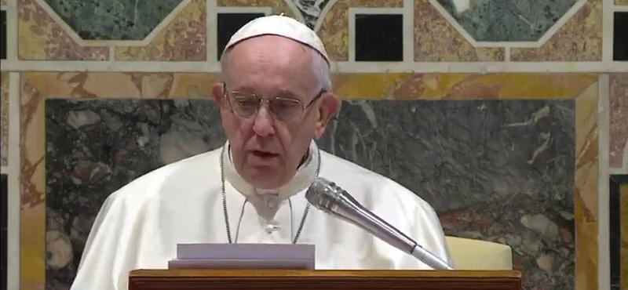
______________________
[1] Cf. Mensaje a los católicos chinos y a la Iglesia universal (26 septiembre 2018), 3. [2] Cf. Exhort. ap. Evangelii gaudium (24 noviembre 2013), 234.
[3] Pablo VI, Discurso a las Naciones Unidas, Nueva York (4 octubre 1965), 4.
[4] Compendio de la Doctrina Social de la Iglesia, 165.
[5] Exhort. ap. Evangelii gaudium (24 noviembre 2013), 228.
[6] Discurso a las Naciones Unidas, 3.
[7] Conc. Ecum. Vat. II, Decl. Nostra ætate, sobre las relaciones de la Iglesia con las religiones no cristianas (28 octubre 1965), 3.
[8] Discurso a las Naciones Unidas, 3.
[9] Ibíd., 5,8,9.
[10] Ibíd., 14.
[11] Ibíd., 10.
[12] Discurso a los participantes en la Conferencia Internacional sobre el Desarme promovido por el Dicasterio para el Servicio del Desarrollo Humano Integral (10 noviembre 2017).
[13] Pío XI, Aloc. "Il nostro più cordiale", a los párrocos de Roma y a los predicadores del tiempo cuaresmal con ocasión de la firma del Tratado y del Concordato en el Palacio de Letrán (11 febrero 1929).

